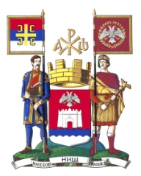

Република Србија
Г Р А Д Н И Ш
Служба за послове
Скупштине Града
Број: 13 - 01 /2016
5.1. 2016. године
Н И Ш

УПРАВА ЗА ОМЛАДИНУ И СПОРТ

У вези са Вашим дописом број 7-1/2016-19, од 5.1.2016. године и захтевом за давање мишљења на Нацрт одлуке о усвајању Програма развоја спорта за Град Ниш 2016-2017. године, дајемо следеће:

М и ш љ е њ е

Нацрт одлуке о усвајању Програма развоја спорта за Град Ниш 2016-2017. године, је формално-правно исправан.

Сʹ поштовањем,

Начелник
Иван Николић с.р.

